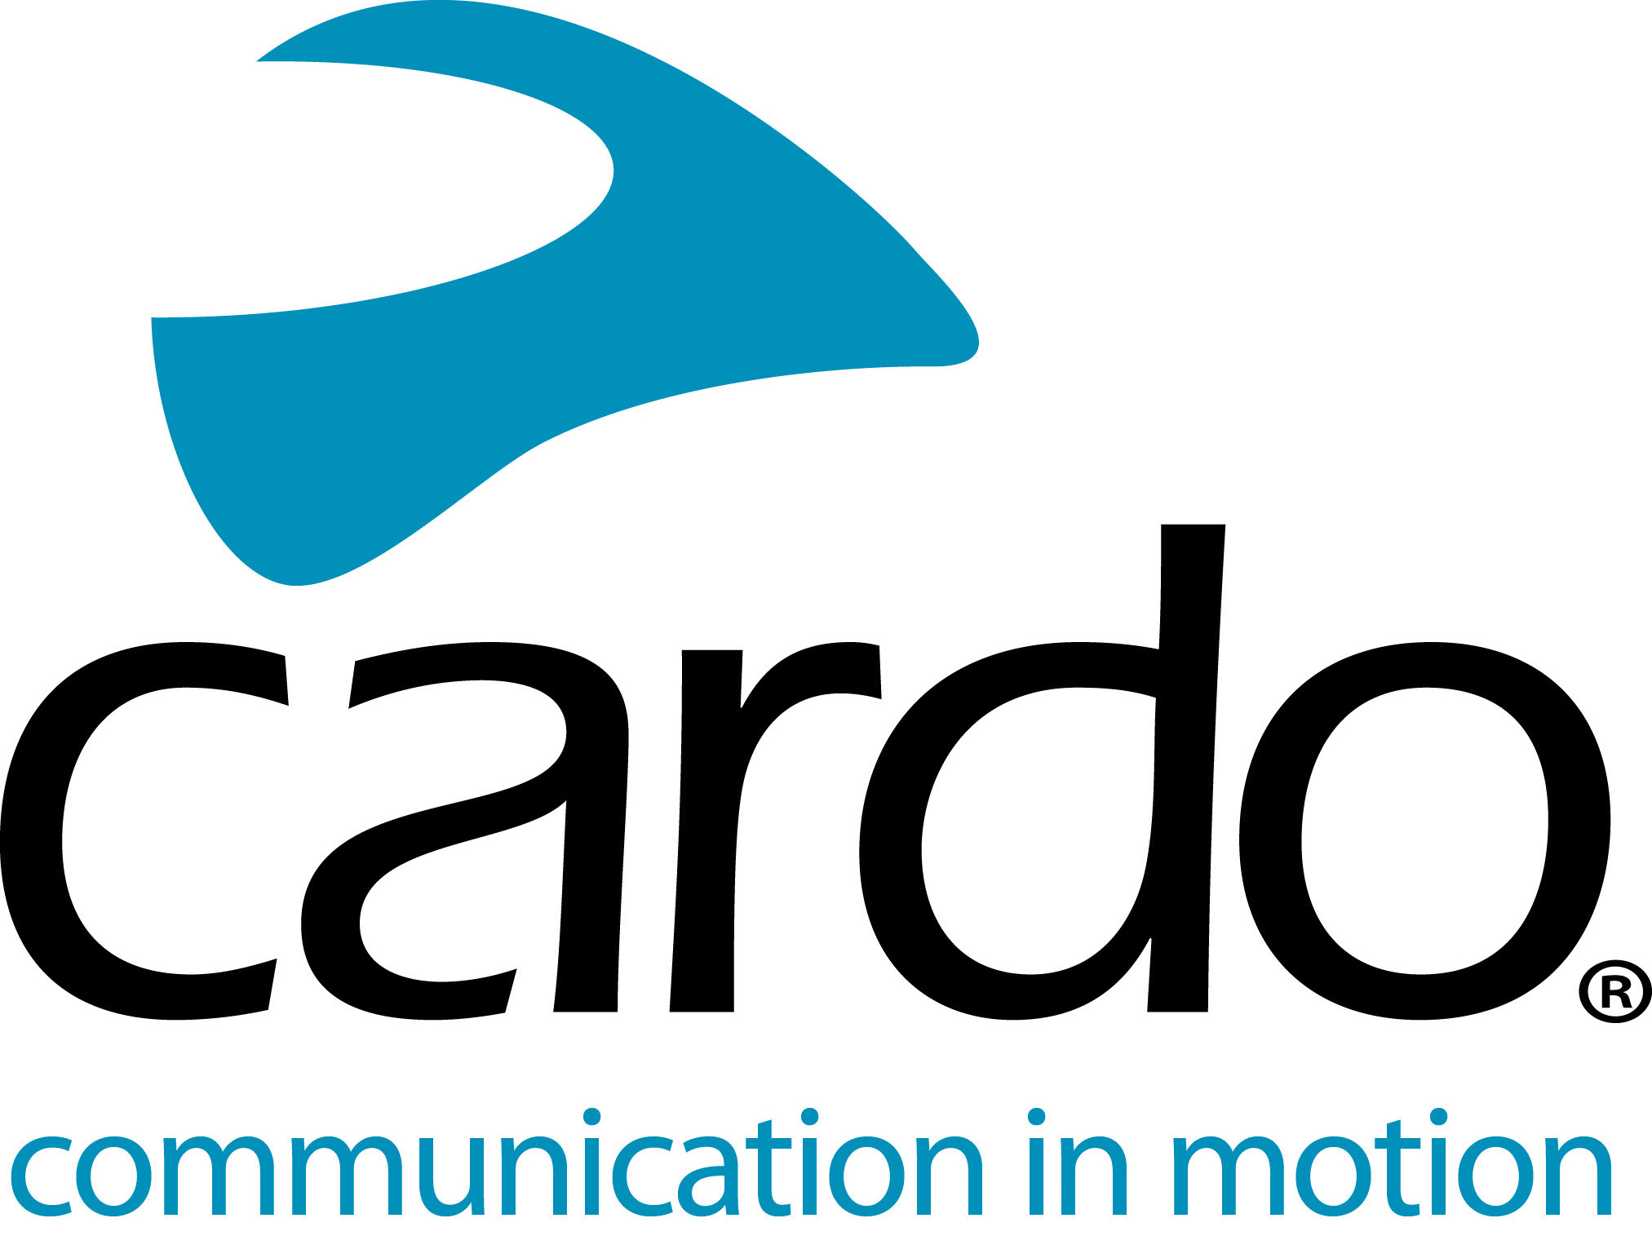

Dynamic Mesh Communication de Cardo Systems

Cardo Systems fue el primero en ir más allá en la comunicación inalámbrica con la introducción de la tecnología DMC (Dynamic Mesh Communication) en sus intercomunicadores Packtalk en 2015. Después de 5 años, Cardo Systems ha redefinido esta tecnología aún más, aquí podrá conocer lo que aporta a los motoristas tanto en conducción individual o en grupo.

¿Qué es?

La tecnología Bluetooth funciona haciendo una cadena recta, cuantas más motos participen, más débil queda la cadena y si un eslabón de la cadena desaparece, la cadena se rompe. La tecnología DMC (Dynamic Mesh Communication) es como sugiere su nombre, una red flexible formada por diferentes conexiones entre cada unidad. Cada intercomunicador actúa como su propio centro de comunicación, lo que hace que constantemente se reconecte a los otros intercomunicadores del grupo. Esta red de comunicación adaptativa hace que los motoristas puedan cambiar de posición, unirse al grupo, salir de él y volver más tarde.
¿Por qué es importante?
- Fácil emparejamiento.
El emparejamiento de su intercomunicador con otros en modo DMC se realiza en sólo 6 segundos. Experimente una comunicación fluida y fiable de manera rápida y efectiva.
- Red de autorreparación
La conectividad DMC ( Dynamic Mesh Communicaction) permite a los usuarios “configúralo y olvídate” cuando emparejan sus intercomunicadores con otros dispositivos estarán “Siempre conectados”. Ya sea que se muevan dentro o fuera del rango o no circulen juntos en meses, una vez emparejados, los usuarios no tendrán que volver a reconectarlos, ya que se hará automáticamente sin necesidad de pulsar ningún botón.
- Conexión de alta calidad
DMC proporciona una conexión fiable: si un dispositivo se cae, tal vez por descargarse la batería, no comprometerá a las otras conexiones.
- Audio Completo
Ya sea con música e intercomunicador, una llamada telefónica o la radio, debe saber que todas las fuentes de audio se distribuyen de forma inteligente sin que tenga que preocuparse por nada.
- Uso individual o en grupo
Disfrute de una comunicación incomparable de la conducción en grupo con un mínimo de 2 miembros. El alcance entre cada unidad DMC es hasta 1.6km Y HASTA 8KM en el grupo completo, además de la capacidad de conectar de 2 a 15 pasajeros en un viaje. Conduce tu propia moto sin la preocupación de salirte del rango de alcance.
La tecnología DMC se puede encontrar en los productos de gama alta de Cardo Systems, Packtalk Bold, Packtalk Black y Packtalk Slim. Al ofrecer la “mejor experiencia del mercado”, cada unidad no solo ofrece una conectividad excepcional, sino una calidad de sonido líder en su clase gracias a los altavoces JBL, un mayor rango de alcance de hasta 1.6km y la tecnología de activación por voz natural, propia de Cardo también.
Encuentre el intercomunicador Cardo Systems más adecuado para su día a día, o por qué no, simplemente dese un capricho, visitando www.cardosystems.com.
Únase a la conversación y al #CardoFam en Facebook, Twitter e Instagram.

